Gabriel Huároc Muñoz _______ ________________
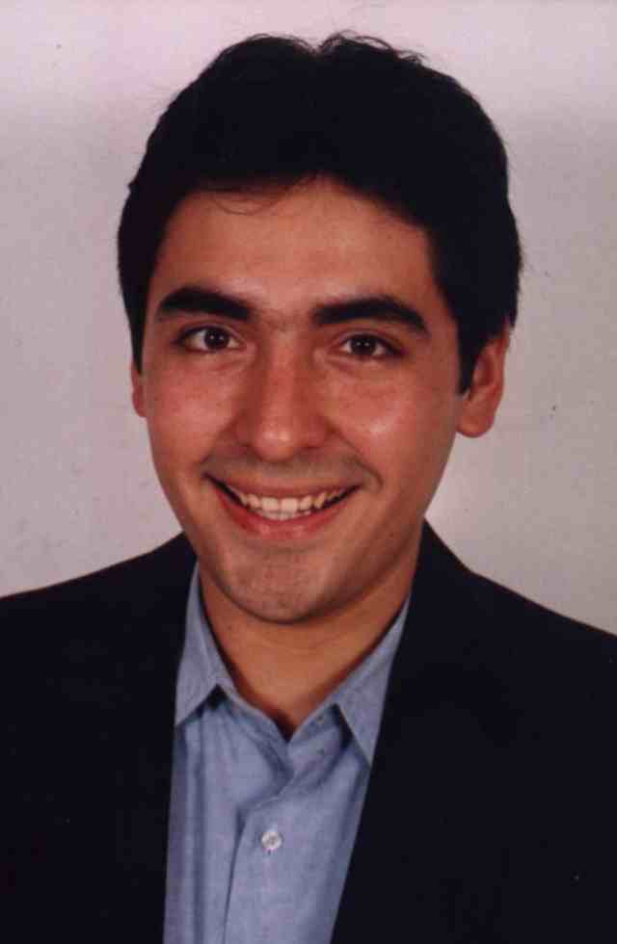

Egresado (2007) de la Carrera de Pedagogía en Artes Musicales en la Universidad Mayor, con el tema “Relación entre el Desarrollo de la Inteligencia Musical y otras áreas del Desarrollo Humano”.

Como docente cuenta con experiencia en nivel Parvulario, Básico y Medio, en talleres escolares, y clases particulares de Canto, Música e Inglés. Además ha desempeñado labores organizacionales.

Experiencia Docente

- Artes Musicales, 27 horas, NB5 a NM4, reemplazo por diez semanas, Colegio The English Institute, Providencia, septiembre 2007. www.tei.cl
- Profesor de Música en Aula, 3º de primaria a 3º de secundaria, y Director del Coro General, Colegio Reina María Inmaculada, San Martín de Porres, Lima, marzo – julio 2004.
- Profesor del Taller de Iniciación Musical, Jardín Infantil Happy Children, La Victoria, Lima, mayo 2003 – julio 2004.

Práctica Docente

- Colegio “Ascensión Nicol”, Estación Central, Prof. Paolo Riquelme
- Liceo A-2 “Miguel Luis Amunátegui”, Santiago, Prof. Rosa Cerro.

Formación Pedagógica

Pedagogía en Artes Musicales para Educación Básica y Media, Universidad Mayor, egreso diciembre 2007. Tema de Titulación: “Relación entre la Experiencia Musical y el Desarrollo Humano”

Referencias Personales

- Sr. Pablo Torrealba, Colegio Huelquén Montessori, Santiago, c.9047-6551
- Sr. Carlos Beltrami, maestro de canto del Teatro Municipal, 687-4776

Contacto

Gabriel Huároc Muñoz gabriel.huaroc@gmail.com
Esperanza 44, casa 1, Santiago (09) 8566-6537

Seminarios Especializados

Neurociencia y Aprendizaje, a cargo del Neurobiólogo Víctor Fernández, Centro de Estudios Montessori, Santiago, ago-nov 2007.

Interpretación de Música Barroca con el tenor Gonzalo Cuadra, organización Terra Australis, Instituto Chileno Francés, Santiago, mayo-julio 2007.

Interpretación de Lied Alemán, con el barítono alemán Andreas Czerney y el pianista alemán Ulrich Deppe, Conservatorio Nacional, Lima, 2004.

Dirección Coral con el director español Carlos Fernández, Conservatorio Nacional, Lima, julio 2003.

Pedagogía del Canto, con la soprano alemana Christiana Jordan, Conservatorio Nacional, Lima, mayo 2003.

Dirección Coral (oyente) con el maestro alemán Werner Pfaff, Conservatorio Nacional, Lima, febrero 2003.

Educación Musical temprana con Hartmut Stemann y Yuri Santillán, de la Escuela de Música de Colonia, Conservatorio Nacional, Lima, marzo 2002.

Formación Musical

Desde Ago.06 Canto lírico, con el maestro Carlos Beltrami, Santiago.
Sep05 - Mar06 Canto lírico, con el tenor Rodrigo Del Pozo, Santiago.
Ago04 – May05 Canto Lírico, Academia Gloria Figueroa, Viña del Mar.
2000 – 2002 Carrera de Canto Lírico, Conservatorio Nacional, Lima.
1996 – 1999 Carrera de Canto Lírico, Conservatorio Rimsky-Korsakov, Guayaquil, Ecuador.

Experiencia Musical

- Ars Excelsa Ensamble, dirigido por Paolo Riquelme, Santiago, 2007
- Terra Australis, Instituto Chileno Francés, Santiago, 2007
- Bellas Artes, dirigido por Víctor Alarcón, Santiago, 2006-2007
- Secreto a Voces, dirigido por Paloma Báscones, Lima, 2003-2004
- Coro Prolírica, temporada 2003.
- Coro de Madrigalistas, P. Universidad Católica del Perú, Lima, 2001 y 2003.

Idiomas

- Alemán, Básico, Goethe Institut, Lima, 2004.
- Inglés, Avanzado, Instituto Cultural Peruano-Norteamericano, Chiclayo, Perú.
- Conocimientos básicos de Francés e Italiano.

